Тема: Опиливание плоских поверхностей.

Цели и задачи:

1. Обучающая и развивающая - научить и закрепить умения правильно производить операции: разметку поверхностей, опиливание, освоить технологический процесс выполнения работ и правильно пользоваться измерительными инструментами; привить учащимся самоконтроль и самоанализ.
2.Воспитательная – привить учащимся чувство бережного отношения к инструменту и оборудованию; экономное расходование материала; соблюдение правил охраны труда.

Место проведения урока: слесарная мастерская.

Материально- техническое оснащение урок: напильники плоские тупоносые с насечкой № 1и 2 длиной 300 мм -21шт, лекальные линейки с двусторонним скосом 175 мм – 21шт, напильники плоские тупоносые с насечкой № 3 длиной 250-300 мм -21шт.

Приспособления и материалы: тиски параллельные, кордовые щетки, опиловочные рамки и наметки, мел
Время урока: 6часов.

Ход урока:

1.Организационный момент: 5мин.
1.1 Проверка явки учащихся по списочному составу.
1.2 .Назначение дежурных учащихся.
1.3. Раздача измерительного и рабочего инструмента.
1.4.Проверка наличия и состояния спец. одежды.

2.Вводный инструктаж: 45мин.
2.1.Краткий опрос учащихся по ранее пройденной теме:
«Плоскостная разметка»
2.2.Опиливание плоскостей, виды опиливания.
2,3 Инструменты, применяемые при опиливании.
2,4Положение корпуса, положение ног и рук.
2.5 Объяснение нового материала «Опиливание плоских поверхностей и показ приемов.
2.6 Инструктаж по технике безопасности.

3.Основная часть: 4часа.45мин.

1.Подготовка поверхности к опиливанию.
( очистка, замер заготовки, разметка под размеры чертилкой.)
2.Опиливание под размеры, проверка размеров с помощью штангенциркулем, проверка углов.
3.Опиливание плоских поверхностей.
4.Уборка рабочих мест и сдача измерительного и рабочего инструмента.

Индивидуальный инструктаж:

Проводиться непосредственно на рабочем месте с учащимися если замечены незначительные отклонения в технологическом процессе, в опиливании плоских поверхностей.

Текущий инструктаж

Целевые обходы рабочих мест учащихся: если допущены значительные отклонения технологического процесса при опиливании плоских поверхностей, более 15% учащихся группы, нарушение вопросов техники безопасности, в том числе организации рабочего места.

4.Заключительный инструктаж – 25мин,

1.Прием изготовленной продукции (дать оценку качеству изготовления продукции)
Указать основные недостатки и нарушения технологического процесса, организации рабочего места, соблюдение техники безопасности при опиливании..
3,Отметить лучшие работы.

Опиливание плоских поверхностей.
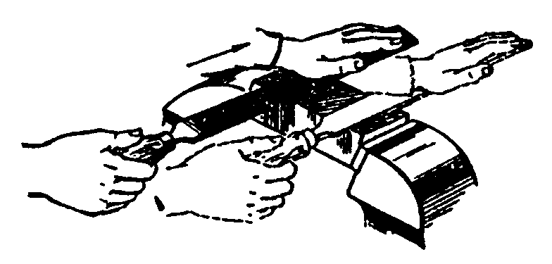

Опиливание плоских поверхностей
Учащиеся должны знать:
1. Как называется операция по опиливанию поверхностей.
2. Закрепление заготовки.
З. Что представляет собой напильник.
4. Положение корпуса, положение ног и рук.
5. Техника безопасности при опиливании.
Учащиеся должны уметь:
1. Организовывать рабочее место.
2. Насадить рукоятку напильника.
З. Соблюдать координацию усилий нажима.
4. Производить контроль качества опиливания.

ПЛАН УРОКА
Группа АМ-1.
Специальность «Автомеханик» .
Мастер п\о Борисова С. А.
Тема урока: «Зенкование, зенкерование и развертывание отверстий
Цель:
Обучающая — формировать первоначальные навыки и умения при опиливании криволинейных, выпуклых и вогнутых поверхностей.
Развивающая — развитие мыслительной деятельности, формировать применение знаний по физике, химии, материаловедению, черчению.
Воспитывающая — ответственность за выполнение задания, формирование первоначальных умений, привитие любви к профессии.

Метод ведения: поисково-практический.

Место проведения: слесарная мастерская техникума.

Материально-техническое оснащение: чертежи на каждом столе, технологические карты, сверлильный станок с диаметром сверления до 20мм, конусные зенковки с углом заточки 60, 90 и 120, зенковки цилиндрические разные, зенкеры цилиндрические разные сверла спиральные, развертки цилиндрические и конические ( ручные и машинные) разные, оправки (качающиеся) для крепления машинных разверток, калибры пробки, карты- задания.

Межпредметные связи: слесарное дело, материаловедение, физика, химия.

Ход урока
- Организационная часть – 5 мин.
  - Контроль посещаемости и готовности к уроку.
  - Объяснение хода и последовательности проведения занятий, и назначение дежурных.
  - Распределение по рабочим местам.
- Вводный инструктаж – 10 мин.
2.1Сообщить тему программы и тему урока.
2.2 Проверить выполнение домашнего задания.
3. Объяснение нового материала.
Зенкование отверстий

1)Зенковать место под головку винта (заклепки) конической зенковкой .
Просверлить отверстие заданного диаметра. Остановить станок и не снимая заготовку со стола, заменить сверло конусной зенковкой с соответствующим углом при вершин. Зенковать отверстие до размера указанного на чертеже при ручной подаче и малой частоте вращения шпинделя. (Рисунок 116).
2) Зенковать гнездо под цилиндрическую головку винта цилиндрической зенковкой с направляющей цапфой( рис. 117)

3) Просверлить отверстие сверлом, соответствующим диаметру направляющей (цапфы) зенковки.
4) Остановить станок, заменить сверло цилиндрической зенковкой и проверить совпадение направляющей (цапфы) зенковки с отверстием.

Зенкерование отверстий.
- Зенкеровать отверстия на размер , указанный на чертеже.
- Просверлить отверстие сверлом с учётом припуска на зенкование, выбираемого по таблице. 1

Таблица 1
Диаметр зенкера, мм | 5-24 | 25-35 | 36-45 | 46-55 | 56-65 | 66-75
Припуск на зенкерование, мм | 1,0 | 1,5 | 2,0 | 2,5 | 3,0 | 3,5

- Остановить станок и, не снимая заготовку со стола станка, заменить сверло соответствующим цилиндрическим зенкером.
- Настроить станок для зенкования по режимам сверления, включить станок и зенкеровать отверстие насквозь при механической подаче (рис.118).

Развертывание отверстий

- Развертывание отверстий ручными развертками.
- Просверлить отверстие под развертывание. Припуск на развертывание определить по табл. 2

Таблица 2
Диаметр отверстия, мм | 3-6 | 6-18 | 18-30 | 30-50
Припуск на развертывание, мм | 0, | 0,3 | 0,4 | 0,5

- Снять заготовку со станка и закрепить ее в тисках (рис. 119)
- Взять черновую развертку соответствующего диаметра, смазать заборную часть минеральным маслом и вставить ее в отверстие без перекоса. Надеть на хвостовик развертки вороток.
- Слегка нажимая на развертку правой рукой вниз, левой рукой медленно вращать вороток по часовой стрелке, периодически извлекая развертку из отверстия для очистки ее от стружки и смазывания.
Развертывать отверстие на сверлильном станке просверлить отверстие под развертывание с припуском.
Рис 120-121
4.Показ готовых образцов, эталоны изделия.
5.Разобрать технологическую последовательность обработки.
6.Разбор применяемых инструментов.
7.Показ приёмов работы.
8. Проведение инструктажа по технике безопасности.
9. Повтор приёмов учащимися.
10. Сообщить учащимся критерий оценок.

4. Самостоятельная работа учащихся 5 часов.

1.Текущий инструктаж- целевые обходы рабочих мест учащихся.
1.1 Первый обход: проверить содержание рабочих мест, их организацию.
1.2 Второй обход: обратить внимание на правильность выполнения приёмов.
1.3 Третий обход: проверить правильность соблюдения технологической последовательности изготовления изделия.
1.4 Четвертый обход: проверить правильность ведения самоконтроля, соблюдение технических условий работ.
1.5 Пятый обход: провести приёмку и оценку выполненных работ.

5. Заключительный инструктаж – 40 мин.
1. Подведение итогов занятий.
2. Указать на допущенные ошибки и разобрать причины их вызвавшие.
3. Сообщить оценки учащимся за работу.

Деятельность  мастера | Деятельность  учащегося
Организационный момент (5 мин.) а) проверка внешнего вида учащегося б) проверка списочного состава. | 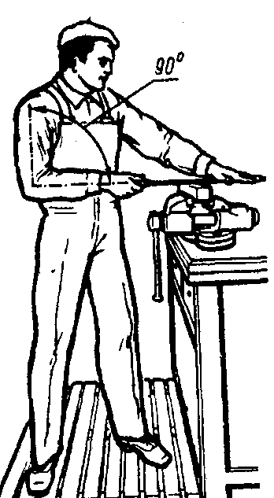
1. Вводный инструктаж  а) сообщение темы урока —2 мин.  б) цели —2 мин. | Слушают.
2. Мотивизация —2 мин.  На столе готовые изделия: убеждаю в значимости.  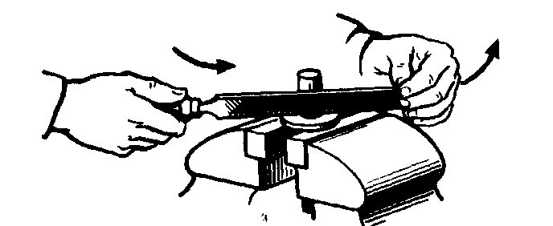 | Смотрят на изделие.  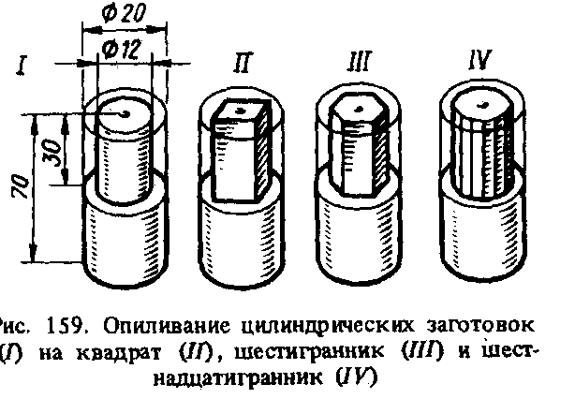
3. Актуализация —20 мин.
Повторение
1. а) Общие требования к организации рабочего места.  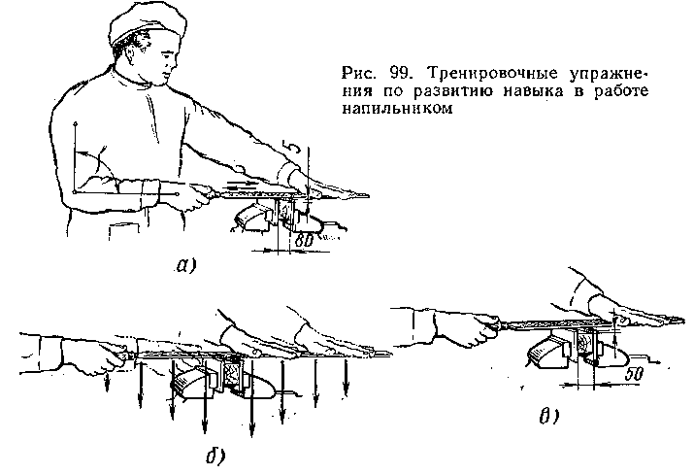 | 1. Учитывается положение корпуса и ног, положение рук, координация усилий при опиливании.  2. Все необходимое должно находиться под рукой и в правильном расположении.  3. Инструменты и материалы, которые во время работы должны находиться под рукой, чтобы сразу можно найти нужный предмет.
б) Какой должна быть воздушная среда? | t воздуха при легком труде 18-20⁰ С, средней тяжести 16-18⁰ С
в) Шум и вибрация. | Если шум превышает 75-85 Дб. применяют наушники.
2. Безопасные условия труда, противопожарные мероприятия. | 1. Надеть спецодежду, проверить чтобы не было свисающих концов.  2. Проверить рабочее место.  3. Проверить исправность инструмента.
Во время работы необходимо  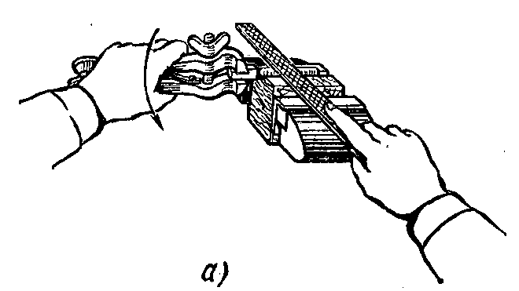 | 1. Прочно зажать деталь в тесках.  2. Удалить опилки щеткой.  3. Не пользоваться случайными приспособлениями.
Изучение нового материала
Заготовку очищают металлическими  от грязи, масла, формовочной  земли, окалины, литейную корку срубают зубилом или удаляют старым напильником. | Как подготавливают поверхность к опиливанию.
Демонстрирую обработку поверхности.  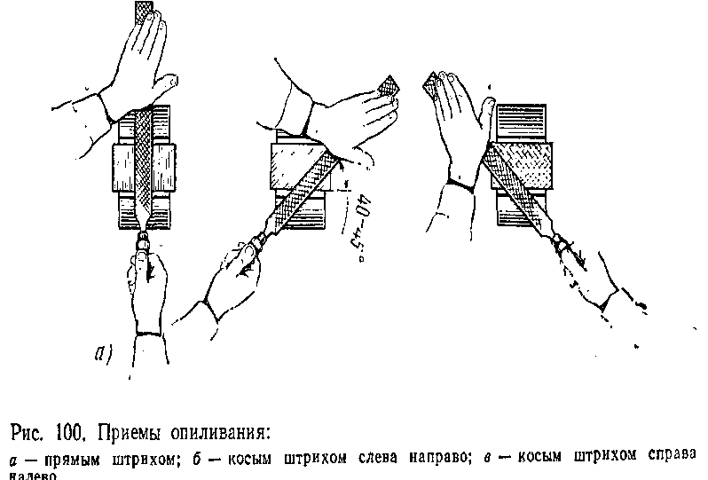 | Смотрят  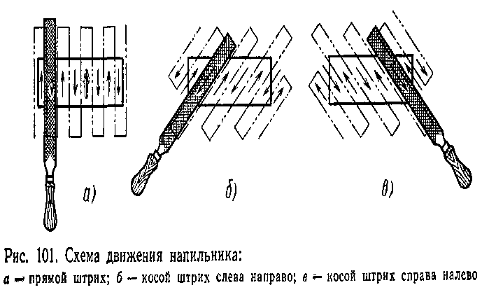
Инструменты и приспособления применяемые при опиливании криволинейных, выпуклых и выгнутых поверхностей. | Тиски, напильники.  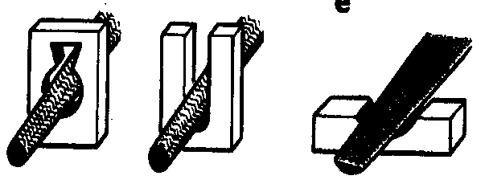
Какие знаете напильники?
Напильник представляет собой стальной брусок определенного профиля и длины, на поверхности которого имеются насечки (нарезы), образующие впадины и остро заточенные зубцы, имеющие в сечении форму клина. | Напильники по размеру насечки подразделяются:  а) одинарные  б) двойные  в) рашпильные  г) дуговые
Применение напильников
Напильники с одинарной насечкой применяют при опиливании мягких металлов и сплавов. С латуни, цинка, свинца, алюминия, бронзы, меди и т.п., с незначительным сопротивлением резания.
Для чего используют одинарную насечку? | Для заточки пил, ножей, а также для обработки древесины и пробки.
Напильники с двойной (перекрестной) насечкой применяют для опиливания стали, чугуна и других твердых материалов с большим сопротивлением резанию. | 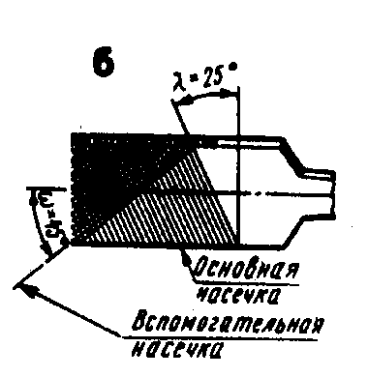
Напильники с рашпильной (точенной) насечкой (рашпили) применяют для обработки очень мягких металлов (медь, дюралюминий и др.)
Напильники по назначению подразделяют на следующие группы: | драчевый - применяют для крупного опиливания, когда надо убрать слой материала 0,05-0,10.  № 2 и З — личный, их применяют для чистого опиливания.  № 4 и 5 — бархатные, они служат для окончательной обработки и доводки поверхностей.
Инструменты применяемые для измерения и качества обработки?  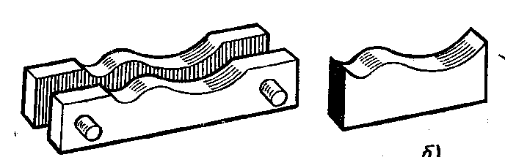 | Лекальные линейки — служат для проверки прямолинейности опиленных поверхностей на просвет. Правильность формы распиливания проверяют по шаблону на просвет, а перпендикулярность опиленной поверхности торцу заготовки —угольником.
Подготовка к опиливанию.
1. Очистить заготовку от грязи, масла, окалины (показываю). | Наблюдают.
2. Срубить зубилом литейную корку (показываю). | Наблюдают.
3. Размечаю на заготовке необходимый контур детали (показываю). | Наблюдают.
4. Закрепляю заготовку в тисках (показываю). | Наблюдают.
5. Изучить чертеж опиливаемой детали. | Наблюдают.
Закрепление нового материала.
В каком случае положение корпуса считается правильным? | Если правая рука с напильником установленных на губках тисков, согнутая в локте образует угол 90⁰, между плечевой и локтевой частью руки и корпус работающего развернут под углом 45⁰ к линии оси тисков.
Правильное положение рук при опиливании  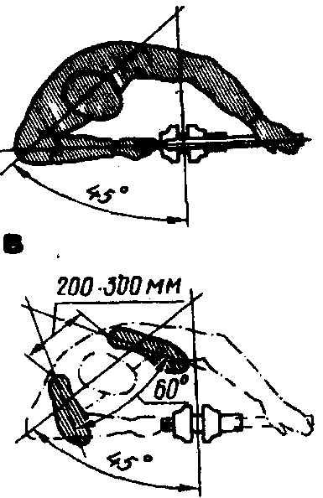 | Напильник берется в правую руку за рукоятку так, чтобы последняя упиралась в ладонь руки, четыре пальца захватывали рукоятку снизу, а большой палец помещался сверху. Ладонь левой руки накладывают несколько поперек напильника  на расстоянии 20-З0мм от его носка при этом пальцы должны быть слегка согнуты, но не свисать, они не поддерживают, а только прижимают напильник. Локоть левой руки должен быть немного приподнят. Правая рука от локтя до кисти  должна составлять с напильником прямую линию.
Как насадить напильник в отверстие рукоятки?  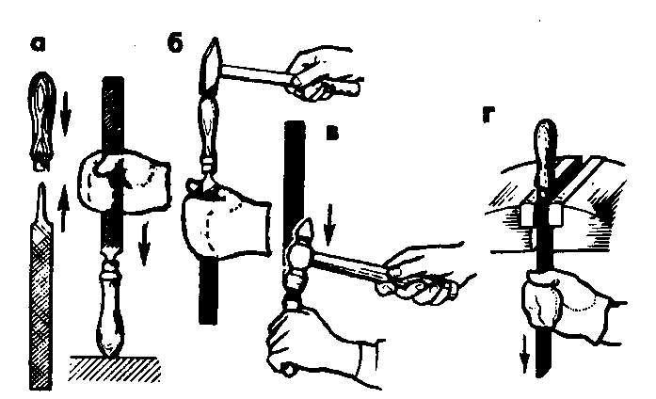 | Показывают.  Берут напильник, хвостовик его вставляют в отверстие рукоятки и, взяв напильник за насеченную часть правой рукой, не очень сильно ударяют головкой рукоятки о верстак или молотком по рукоятке.
Как производят контроль?  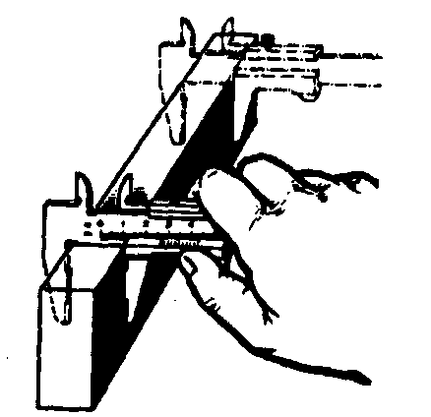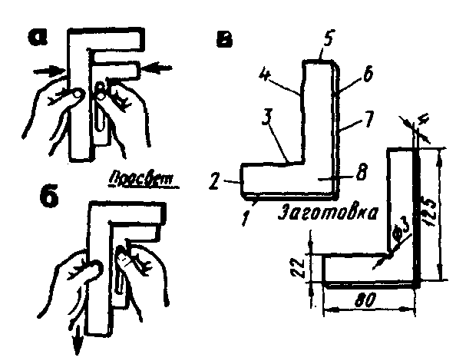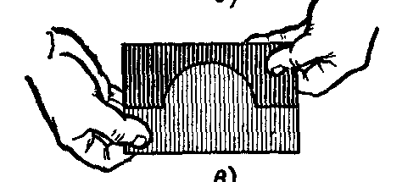 | Для контроля опиленных поверхностей пользуются поверочными линейками, штангенциркулями, угольниками, шаблонами и поверочными плитами. Проверку качества опиливания поверхности поверочной линейкой производят на просвет. Для этого деталь освобождают от тисков и поднимают на уровень глаз.  Правильность формы распиливания проверяют по шаблону на просвет, а перпендикулярность опиленной поверхности торцу заготовки — угольником.  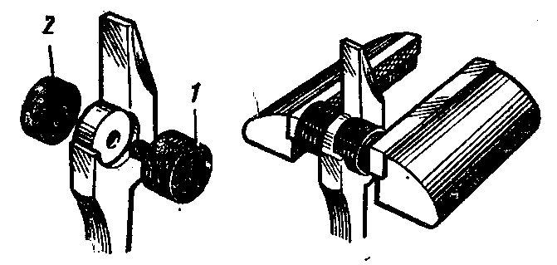
Назвать браки при опиливании? | Невнимательность, несоответствие размеров опиливания детали с чертежами, неправильные приемы опиливания, неумелое пользование контрольно-измерительными инструментами.
Самостоятельная работа.  Устанавливают очищенную подготовленную заготовку и выполняют задание по чертежу. | Выполняют.

Список литературы:
Скакун В. А. « Руководство по обучению слесарному делу».
Н.И. Макиенко «Общий курс слесарного дела».

